**UNIVERSIDAD AGRARIA DE LA HABANA**

**“Fructuoso Rodríguez Pérez”**

**Facultad de Ciencias Técnicas**

**Ingeniería informática**

**Informe de la Práctica Laboral de Tercer Año**

|  |
| --- |
| **Grupo:301**  **Curso:2024**  **Mayabeque, 2024** |

**Sistema Para La Gestión De Información Del Departamento Económico De La Universidad Agraria De La HABANA (SigeWeb2)**

|  |
| --- |
| **Tutores Entidad:**   * Ing. Idariel Castañeda Castañeda * Ing. Neylis Chávez Millares |

**Autores:**

-José Raúl Márquez Estévez

-Luis E. López

Contenido

[Introducción 1](#_Toc176331228)

[Desarrollo. 1](#_Toc176331229)

[Inicio de Sesión 1](#_Toc176331230)

[\*Advertencia: Introduce un Usuario o Contraseña 1](#_Toc176331231)

[\*Mensaje de error: Usuario o Contraseña errónea 2](#_Toc176331232)

[\*Advertencia: Login exitoso 2](#_Toc176331233)

[Página de administrador: 2](#_Toc176331234)

[Opción: Centro de Costó 3](#_Toc176331235)

[Opción: Activos Fijos 3](#_Toc176331236)

[Opción: Activos Fijos por Clasificación 4](#_Toc176331237)

[Opción: Existencia de Productos 5](#_Toc176331238)

[Opción: Listado de trabajadores 6](#_Toc176331239)

[Página de Mantenimiento: 7](#_Toc176331240)

[Opción: Útiles y Herramientas 8](#_Toc176331241)

[Página de Contabilidad: 8](#_Toc176331242)

[Opción: Activos Fijos 9](#_Toc176331243)

[Opción: Activos Fijos por Clasificación 9](#_Toc176331244)

[Opción: Activos Fijos 10](#_Toc176331245)

[Página de Visita: 10](#_Toc176331246)

[Página de Responsable de Área: 11](#_Toc176331247)

[Opción: Activos Fijos 11](#_Toc176331248)

[Opción: Activos Fijos por Clasificación 12](#_Toc176331249)

[Opción: Existencia de Productos 12](#_Toc176331250)

[Conclusiones 13](#_Toc176331251)

# Introducción

¡Bienvenido al manual de usuario de SigeWeb2! Esta plataforma está diseñada para ayudarte a generar reportes financieros de forma rápida, precisa y eficiente. Con SigeWeb2 podrás obtener información valiosa sobre el estado financiero de tu empresa, analizar tendencias, identificar áreas de mejora y tomar decisiones estratégicas con mayor seguridad.

# Desarrollo.

## Inicio de Sesión

-Esta página permite a los diferentes usuarios ingresar a el sitio utilizado su Usuario y Contraseña (Password).

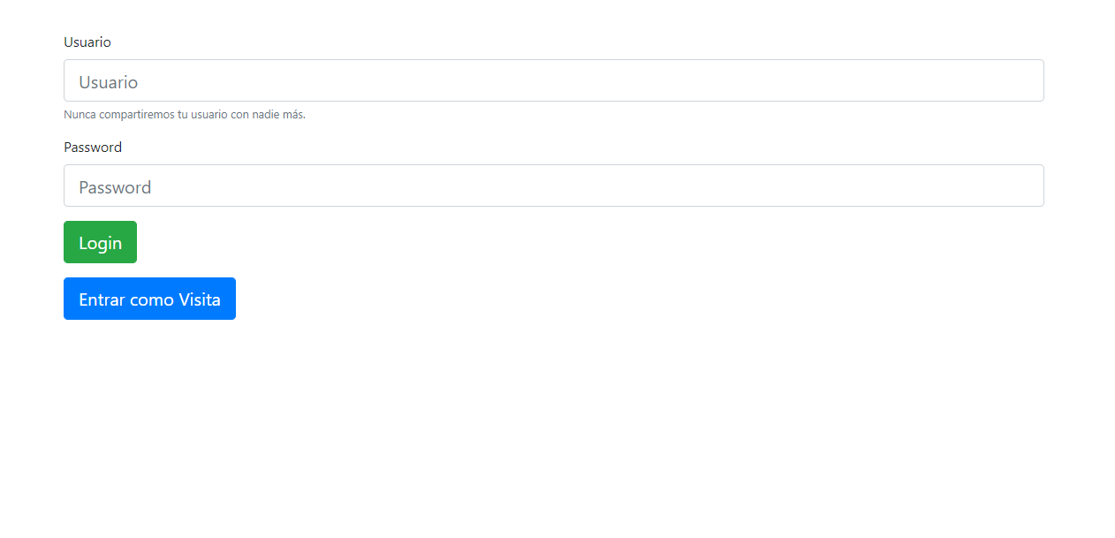

4

3

2

1

1-Campo de texto para ingresar el Usuario

2- Campo de texto para ingresar el Password

3-Boton para iniciar Sesión

4-Boton para iniciar como Visita

### \*Advertencia: Introduce un Usuario o Contraseña

C:\Users\Jose.R_M_Estevez\AppData\Local\Microsoft\Windows\INetCache\Content.Word\llenar un campo.png

### \*Mensaje de error: Usuario o Contraseña errónea

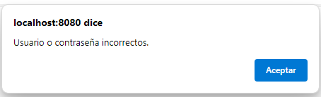

### \*Advertencia: Login exitoso

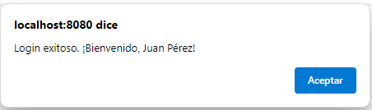

## Página de administrador:

-Esta página permitirá al administrador poder conocer todos los datos mediante diferentes opciones además de poder gestionar los usuarios que puedan interactuar con el sitio.

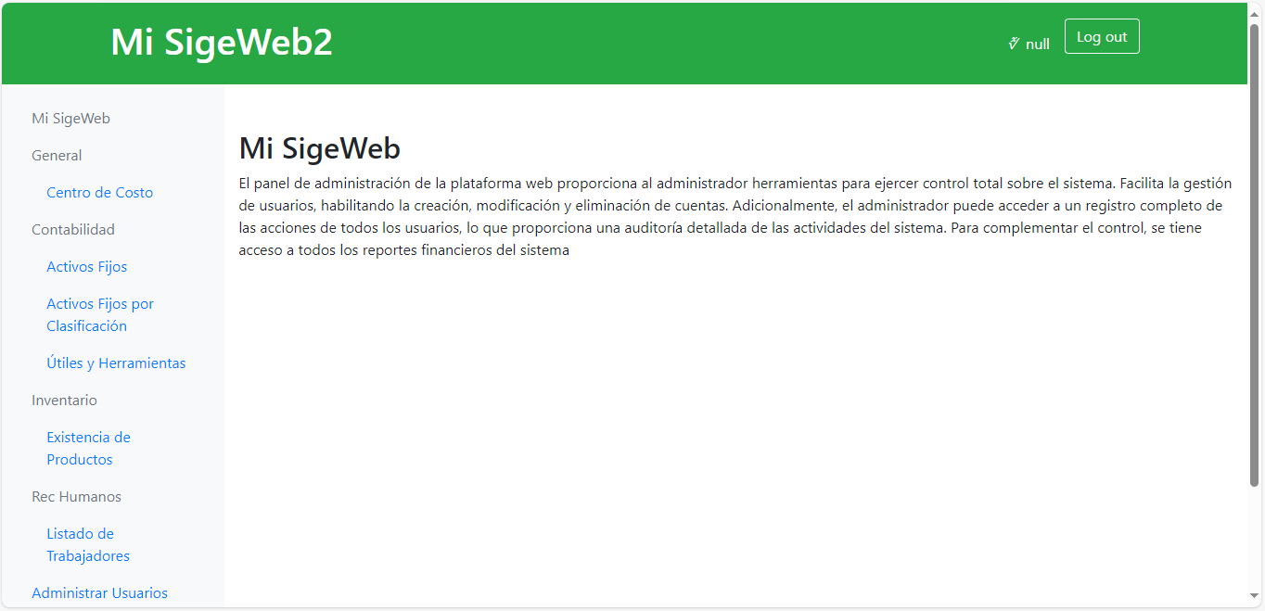

1-Menu de Opciones (esto se aplica en todas las páginas)

3

2

1

2-Descripcion de la página

3-Navegador (esto se aplica en todas las páginas)

### Opción: Centro de Costó

2

4

3

1

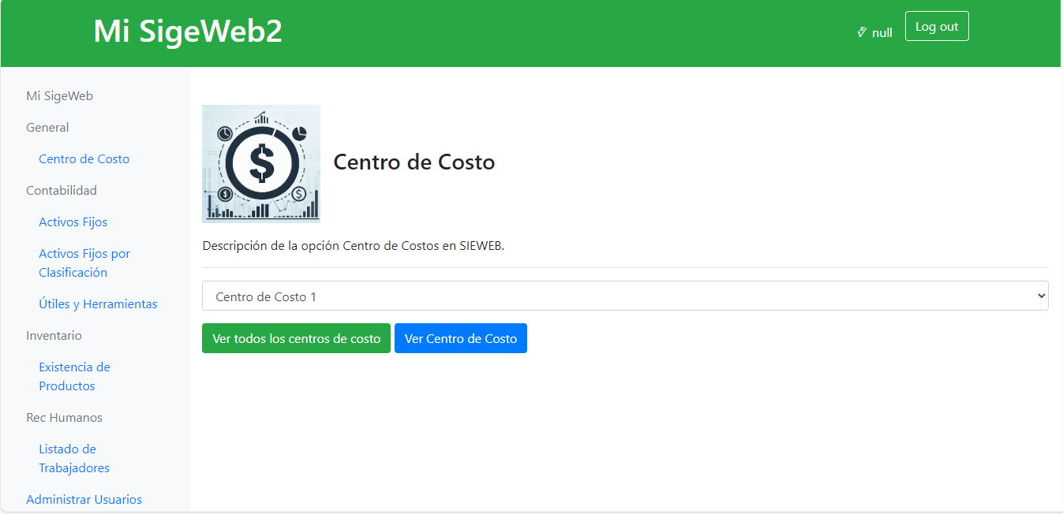

1-Descripción de la página

2-Listado con los Centros de Costo

3- Botón para generar un reporte con todos los centros de costo

4- Botón para generar un reporte para un centro de costo específico

### Opción: Activos Fijos

2

3

1

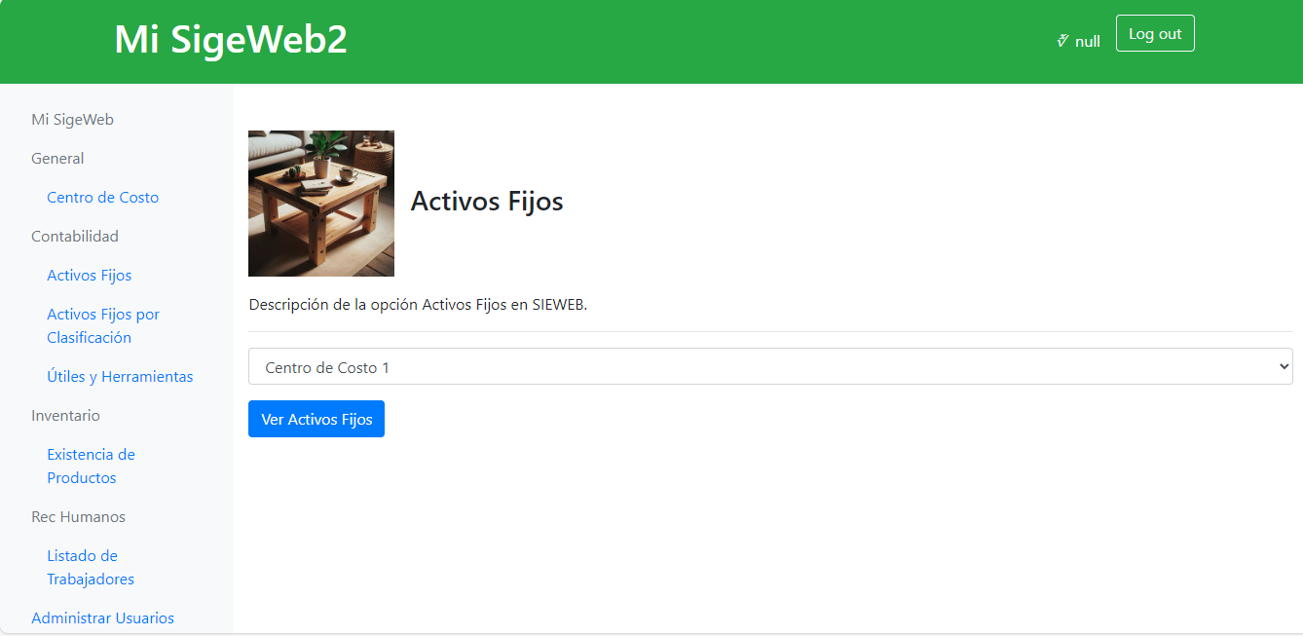

1- Descripción de la página

2- Listado con los Centros de Costo

3- Botón para generar un reporte de los activos en dependencia del centro de costo

### Opción: Activos Fijos por Clasificación

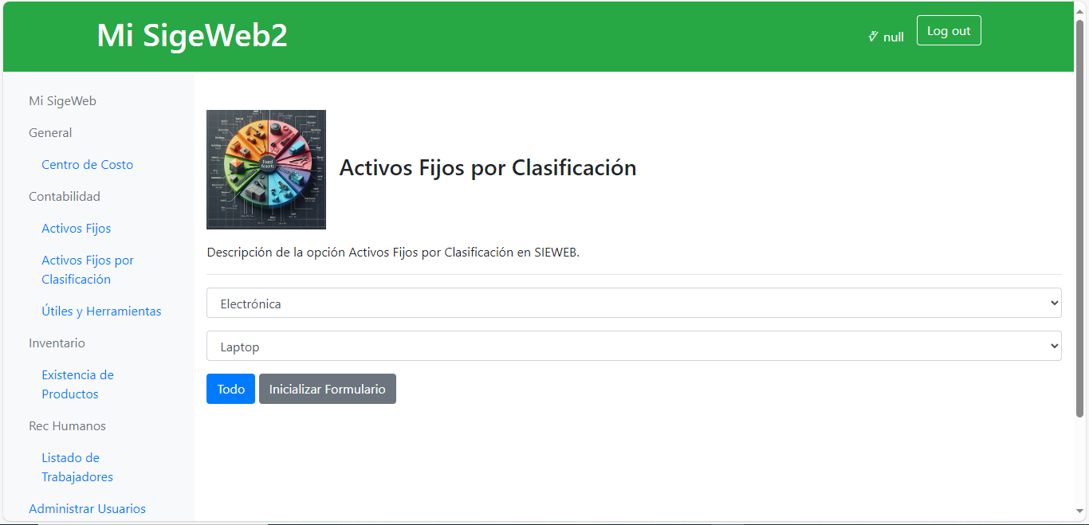

5 Opción: Existencia de Productos

4

3

2

1

1- Descripción de la página

2- Listado con las categorías

3- Listado con las subcategorías

4- Botón para generar un reporte con todos los activos fijos y sus clasificaciones

5- Botón para generar un reporte con los paramentos

### Opción: Existencia de Productos

8

7

5

6

4

2

3

1

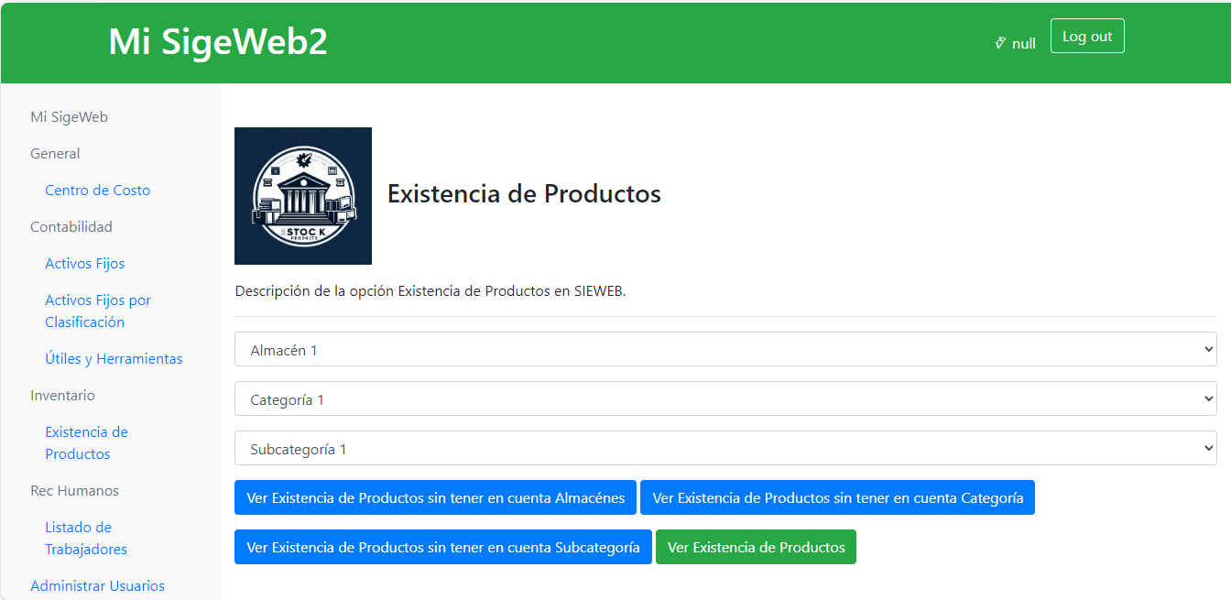

1- Descripción de la página

2- Listado con los almacenes

3- Listado con las categorías

4- Listado con las subcategorías

5- Botón para generar un reporte sin tener en cuenta los almacenes

6- Botón para generar un reporte sin tener en cuenta la categoría

7- Botón para generar un reporte sin tener en cuenta la subcategoría

8- Botón para generar un reporte con los filtros

### Opción: Listado de trabajadores

11

10

8 Opción: Existencia de Productos

7 Opción: Existencia de Productos

9 Opción: Existencia de Productos

6 Opción: Existencia de Productos

4 Opción: Existencia de Productos

5 Opción: Existencia de Productos

2 Opción: Existencia de Productos

3 Opción: Existencia de Productos

1 Opción: Existencia de Productos

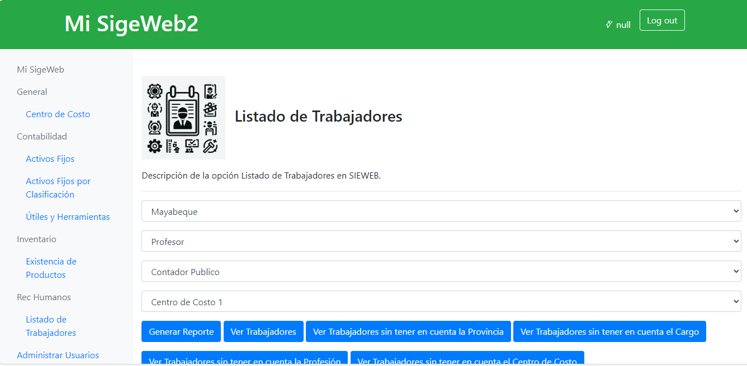

1- Descripción de la página

2- Listado con las provincias

3- Listado con las profesiones

4- Listado con los cargos

5- Listado con los centros de costo

6- Botón para generar un reporte

7- Botón para generar un reporte sin tener en cuenta los trabajadores

8- Botón para generar un reporte sin tener en cuenta la provincia

9- Botón para generar un reporte sin tener en cuenta el cargo

10- Botón para generar un reporte sin tener en cuenta la profesión

11-Botón para generar un reporte sin tener en cuenta el centro de costoOpción: Listado de usuarios

3 Opción: Existencia de Productos

2 Opción: Existencia de Productos

4 Opción: Existencia de Productos

5 Opción: Existencia de Productos

1 Opción: Opción: Existencia de Productos

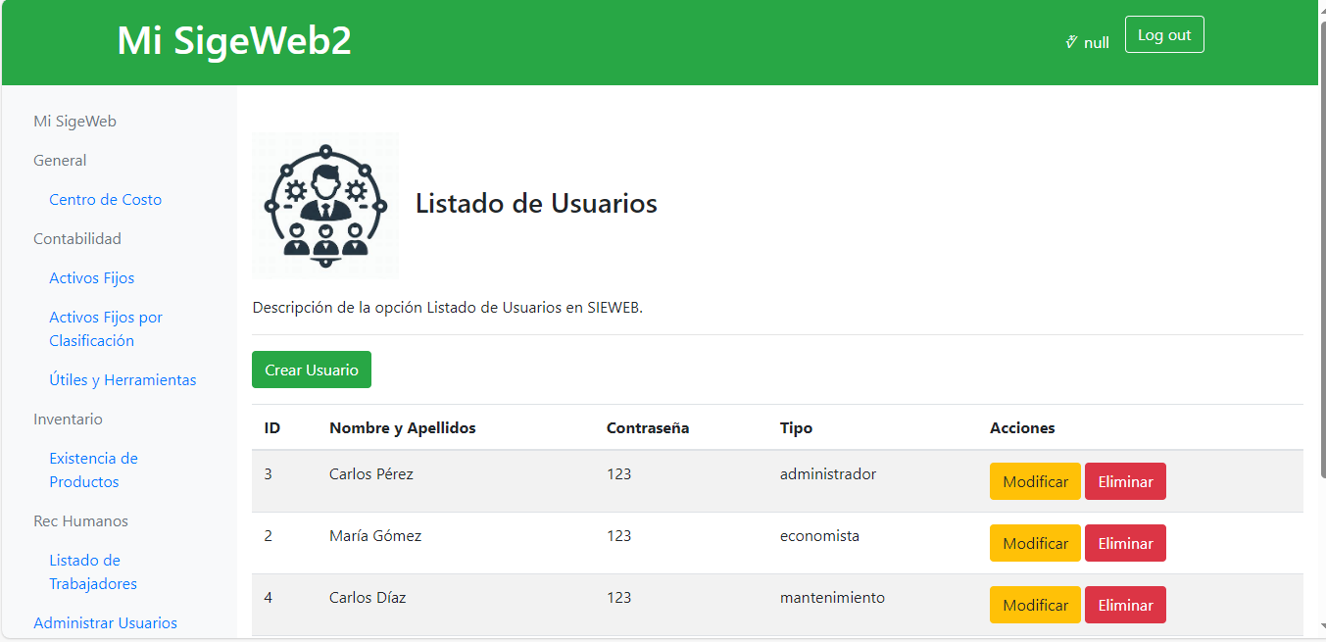

1- Descripción de la página

2- Botón para agregar usuarios

3- Listado con los usuarios existentes

4- Botón para modificar usuarios

5- Botón para eliminar usuarios

## Página de Mantenimiento:

- Esta página permitirá al personal de mantenimiento tener constancia sobre las herramientas existentes.

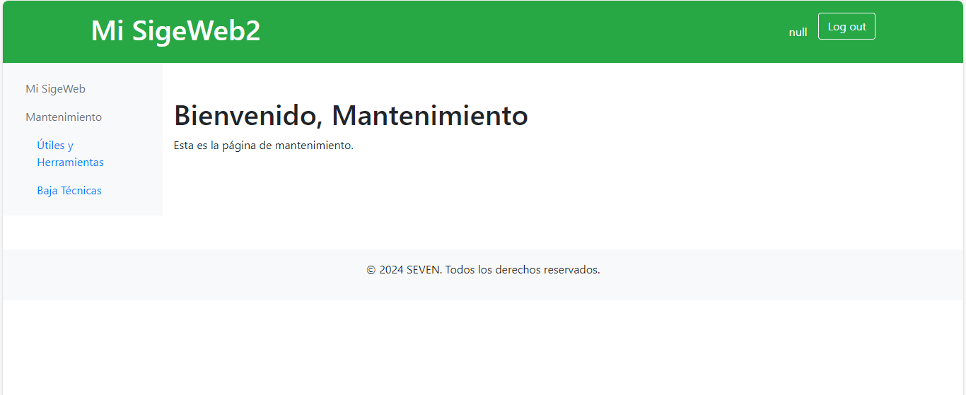

### Opción: Útiles y Herramientas

3 Opción: Opción: Existencia de Productos

2 Opción: Opción: Existencia de Productos

1 Opción: Opción: Existencia de Productos

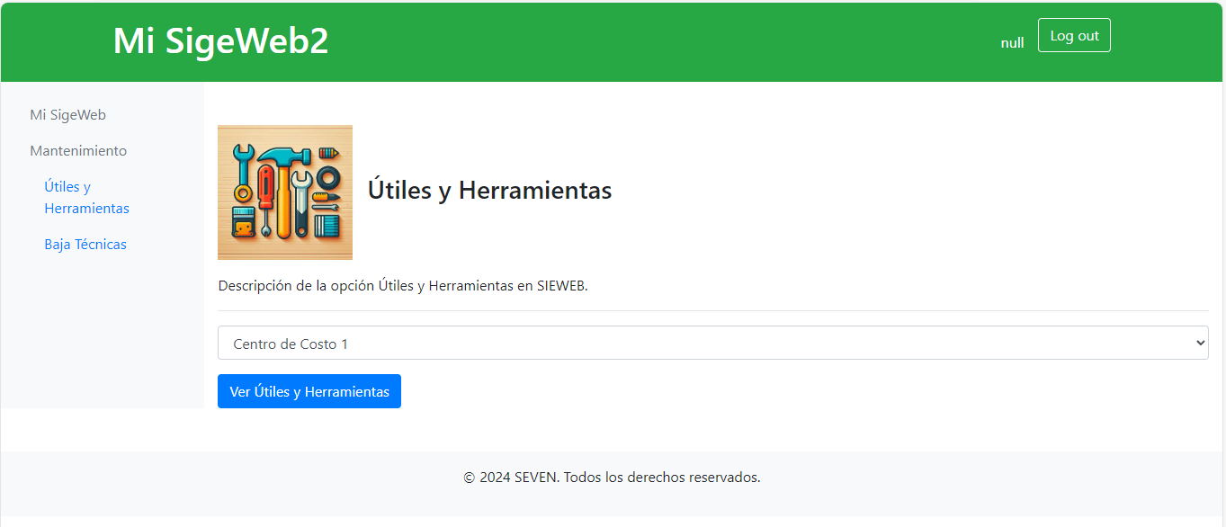

1- Descripción de la página

2- Listado con los Centros de Costo

3- Botón para generar un reporte de los útiles u herramientas

## Página de Contabilidad:

- Esta página permitirá al personal de economía tener un control de todos los medios existentes

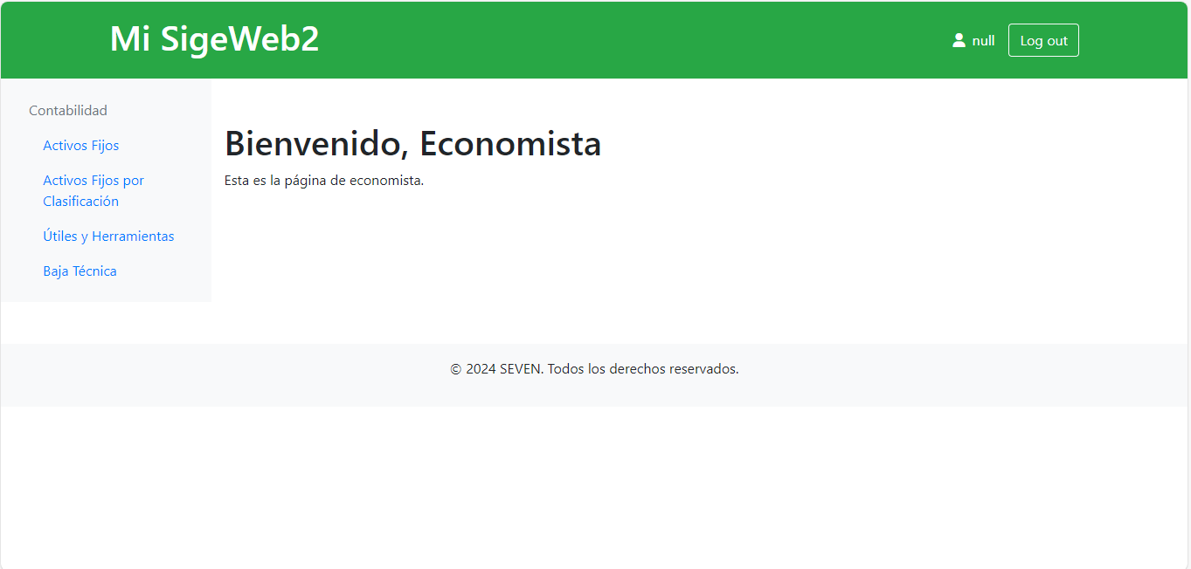

### Opción: Activos Fijos

3 Opción: Opción: Existencia de Productos

1 Opción: Opción: Existencia de Productos

2 Opción: Opción: Existencia de Productos

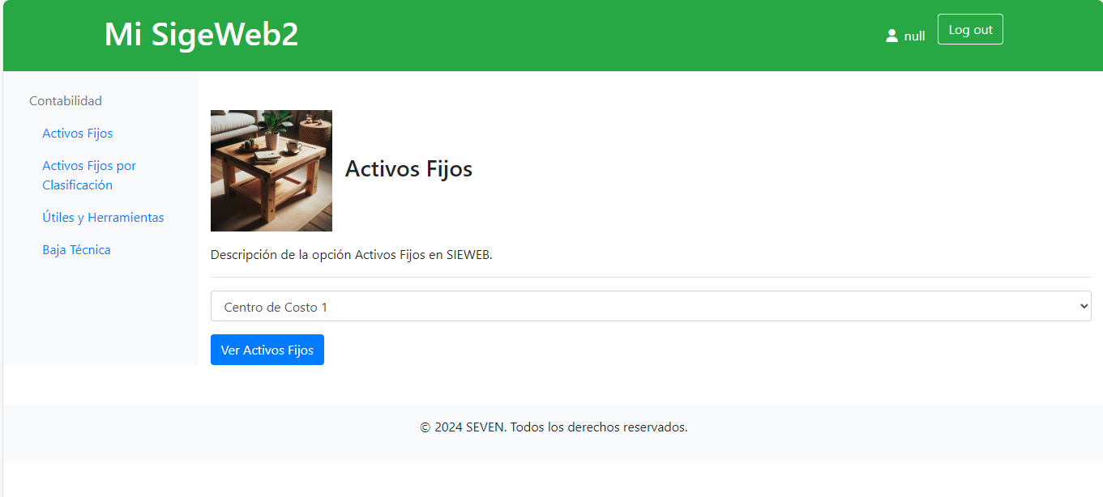

1-Descripción de la página

2-Listado con los Centros de Costo

3- Botón para generar un reporte con todos los centros de costo

### Opción: Activos Fijos por Clasificación

2

5

4

3

1

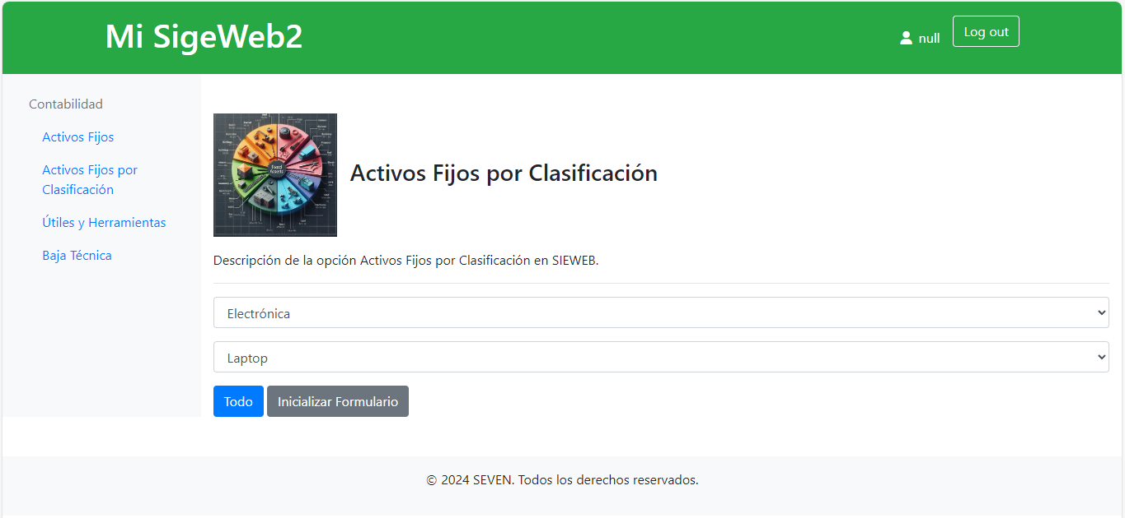

1- Descripción de la página

2- Listado con las categorías

3- Listado con las subcategorías

4- Botón para generar un reporte con todos los activos fijos y sus clasificaciones

5- Botón para generar un reporte con los paramentos

### Opción: Activos Fijos

2

3

1

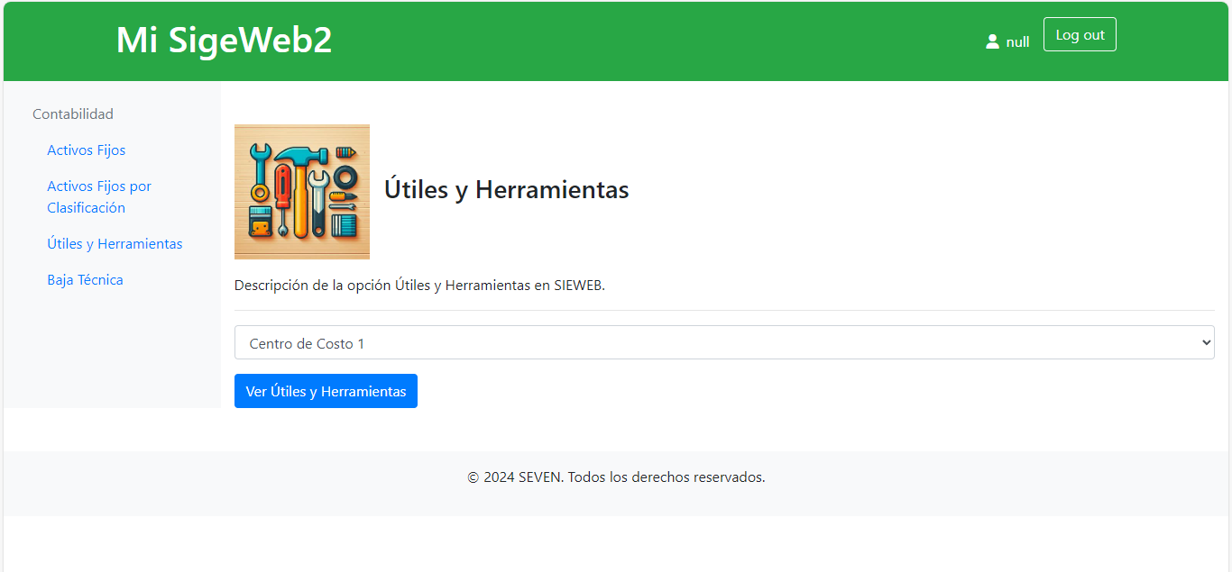

1- Descripción de la página

2- Listado con los Centros de Costo

3- Botón para generar un reporte de los útiles u herramientas

## Página de Visita:

-En esta página las visitas pueden seleccionar que reporte quieren ver

2

1

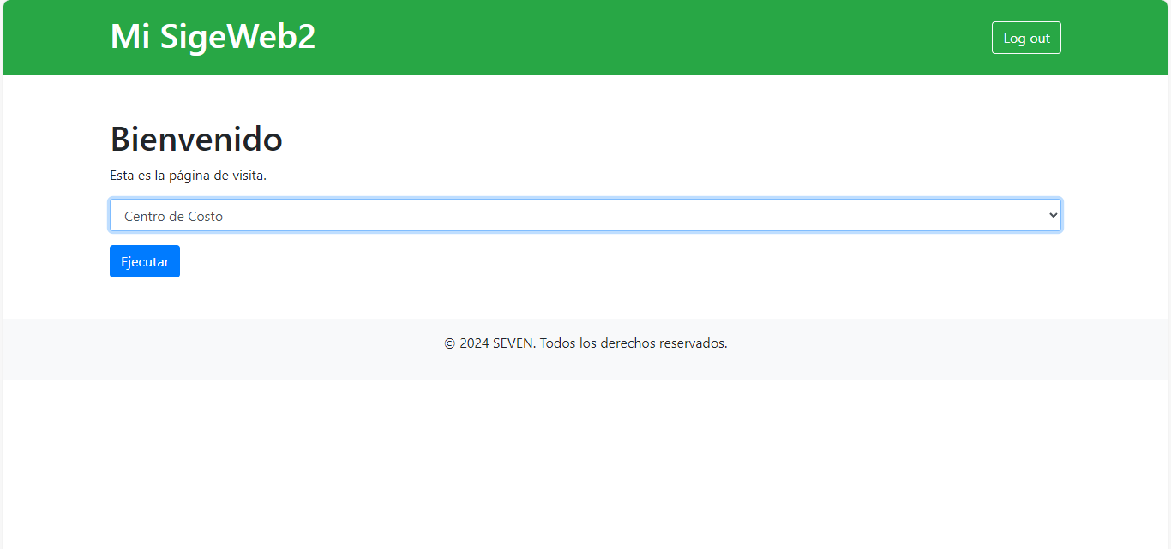

1-Lista con los reportes que se pueden generar

2-Boton para generar un reporte según la opción seleccionada.

## Página de Responsable de Área:

-Esta página le permitirá a los responsables de área tener control de todos los activos y medio de su respectiva área

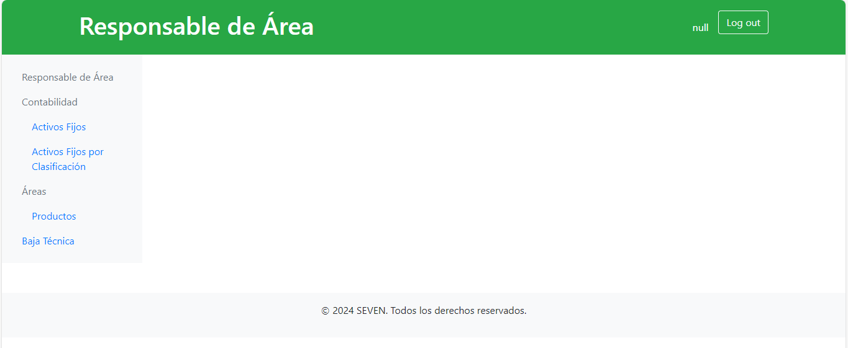

### Opción: Activos Fijos

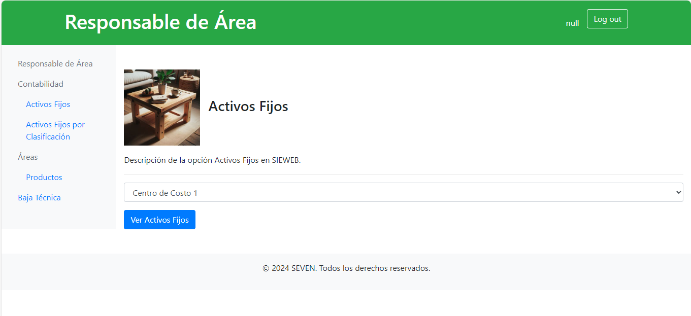

1-Descripción de la página

2-Listado con los Centros de Costo

3- Botón para generar un reporte con todos los centros de costo

Opción: Activos Fijos por Clasificación

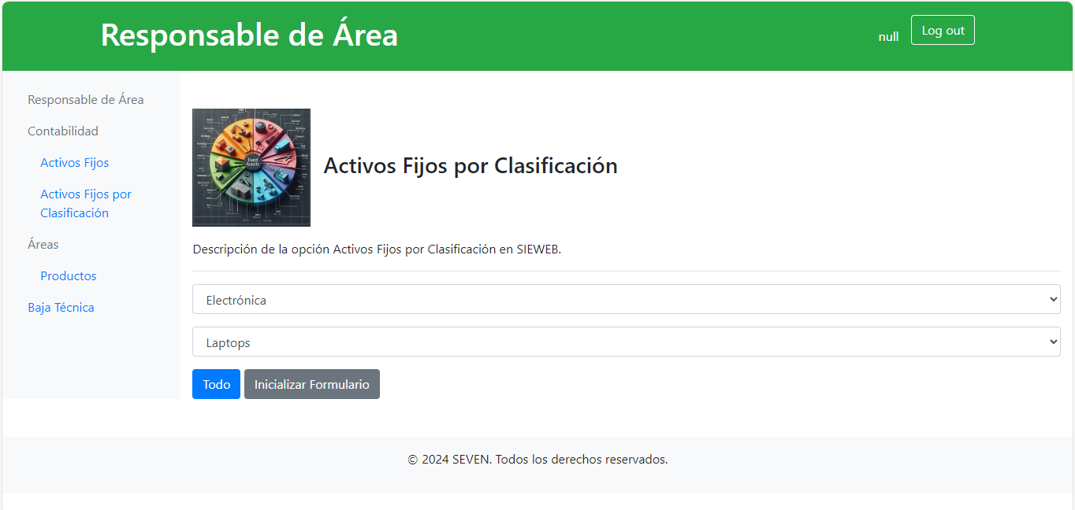

1- Descripción de la página

2- Listado con las categorías

3- Listado con las subcategorías

4- Botón para generar un reporte con todos los activos fijos y sus clasificaciones

5- Botón para generar un reporte con los paramentos

### Opción: Existencia de Productos

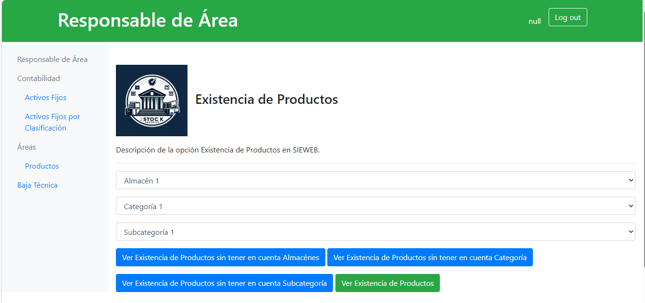

1- Descripción de la página

2- Listado con los almacenes

3- Listado con las categorías

4- Listado con las subcategorías

5- Botón para generar un reporte sin tener en cuenta los almacenes

6- Botón para generar un reporte sin tener en cuenta la categoría

7- Botón para generar un reporte sin tener en cuenta la subcategoría

8- Botón para generar un reporte con los filtros

# Conclusiones

Esperamos que este manual te haya sido de utilidad para familiarizarte con SigeWeb2 y sus funcionalidades. Con esta plataforma, podrás generar reportes financieros de forma eficiente